试衣模型文档

1. 所有的模型都要是标准的人形模型要有25个基本的关节点.示意如图:

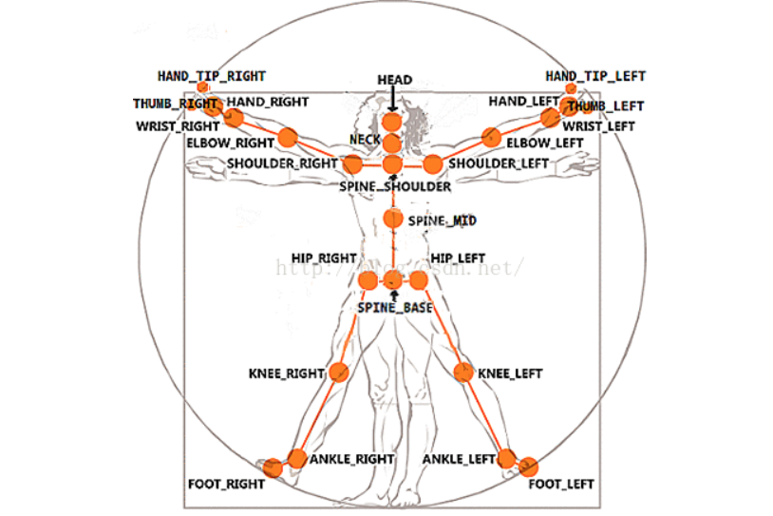

注:即使手臂及腿部不需要显示也要有骨骼点,蒙皮也要蒙好

2,贴图最好都使用一个材质,在一张UV上.模型最好做宽一点能遮住人.模型面多一点也无所谓

3,模型的蒙皮面,要连起来不然这边做动作的时候面会裂开,

4,模型需要透明的地方需要重新用一个标准材质,(不要删除,删除会造成模型的骨骼识别匹配错误,及蒙皮丢失),因为UNITY里不支持3D软件里的材质效果,需要在unity里重新做成透明状态.

5,试衣项目有两种模式: (1、人物图片和模型根据深度值有互相叠加遮罩的功能，真实感比 较强，如图

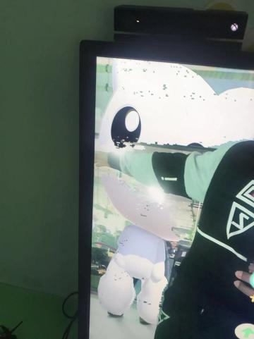

但这种模式有个缺点：（因为抠图算法不够完善，所以人物遮挡模型时会有噪点产生，）

1. 模型始终覆盖在人物图像表面，这种模式没有噪点，但无法露出人物的手等，注意这种模式需要将模型的衣领等部分做成单面显示材质，用于现现出人物的脸部。如图:
2. 